Université Mohamed Khider- Biskra

Année universitaire : 2023/20234

L'enseignante: Khamouli-S

## Module: IP Chimie organique

Faculté des sciences exacte et sciences de la nature et de la vie

Département de Science de la matière

**TP N°06**

**Préparation Du Cyclohexène**

**1.Principe**

Le cyclohexène (Teb = 83°C) est obtenu par déshydratation du cyclohexanol

(Teb = 161°C). Cette transformation dépend de la température de la réaction.

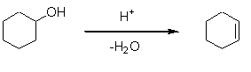

2. **Mécanisme 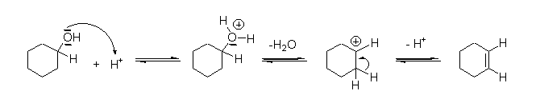3.Mode opératoire**

Dans un ballon rodé à fond rond de 100 ml, introduire :

- 20 g (21.5ml)de cyclohexanol

- 6 ml d'H2SO4 concentré

-  3 grains de pierre ponce.

-Bien agiter pour homogénéiser le mélange.

-Fixer le ballon sur une potence et adapter dessus un montage de distillation fractionnée.

- Chauffer pendant 20 minutes, de façon à avoir une distillation régulière entre 70 et 90 degrés.

-Transvaser le distillat dans une ampoule à décanter.

- Ajouter une spatule de NaCl et 2 ml d’une solution de carbonate de sodium à 5 %,

-Agiter doucement, laisser reposer quelques minutes.

-Recueillir la couche organique dans un petit erlenmeyer.

-Ajouter 0.5 g de CaCl2 anhydre pour sécher le produit.

-On récupère ainsi le produit final. Mesurer le volume récupéré.

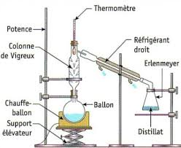

**4. Questions :**

**1.** Expliquer pourquoi H+ joue bien le rôle de catalyseur.

2. Quel est le rôle du lavage avec la solution carbonate de sodium ?

3. Prévoir le produit de la réaction du cyclohexène avec le brome Br2.

4. Représenter la forme la plus stable de cyclohexanol.